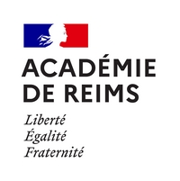
Semaine des langues vivantes
17 au 21 mai 2021
Thématique :
Amitié, solidarité et partage sans frontière

Nom et ville de l’établissement
Classe(s) engagée(s)
Langue(s) concernée(s)
Nom(s) du/des professeur(s) participant au projet
Bref descriptif et contextualisation du projet mis en place dans l’établissement
Date / période de mise en œuvre
Descriptif des éventuels documents supports du projet (qui seront à joindre pour les collégiens au moment de l’envoi de la vidéo sélectionnée par l’établissement pour la participation à la finale académique)

Fiche à retourner à sabine.ritter@ac-reims.fr pour le 16 avril 2021

